改正育児・介護休業法オンライン説明会

育児・介護休業法が改正され、令和４年４月１日より段階的に施行されます。
産後パパ育休制度（出生時育児休業制度）の新設、個別の育休制度の周知・意向確認
措置の義務化などの改正内容や育児・介護休業等規定の見直しなどについて、Zoomを使
用したオンラインによる説明会を開催しますので、ぜひご参加ください。
参加無料
資料無料
開催日時
① 令和4年1月20日（木）１４：００～１５：００
② 令和4年2月2日（水）１４：００～１５：００
③ 令和4年2月9日（水）１４：００～１５：００
④ 令和4年2月22日（火）１４：００～１５：００
⑤ 令和4年3月4日（金）１４：００～１５：００
定員各50名、①のみ30名。説明内容は各回同じです。

説明内容

・改正育児・介護休業法について
・パワーハラスメント防止対策について
・その他
申込方法

・裏面の申込票によりFAXまたはE-mailにてお申込ください。
・先着順で受付け、定員になり次第または開催日2週間前に締め切り
ますのでお早めにお申込ください。

対象者 事業主、人事労務担当者等
主 催 岩手労働局
岩手労働局雇用環境・均等室
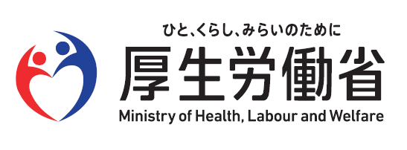
岩手労働局 雇用環境・均等室あて
改正育児・介護休業法オンライン説明会申込票
FAX ０１９－６５２－７７８２
E-mail 03roudou@mhlw.go.jp

参加日に○印をお願いします！

 | 説明会開催日時 | 申込締め切り日 | 定員
 | ① 1月20日（木）14：00 | 1月6日（木） | 30
 | ② 2月2日（水）14：00 | 1月19日（水） | 50
 | ③ 2月9日（水）14：00 | 1月26日（水） | 50
 | ④ 2月22日（火）14：00 | 2月8日（火） | 50
 | ⑤ 3月4日（金）14：00 | 2月18日（金） | 50

企業名
所在地 | 〒
電話番号
参加者氏名
所属
・先着順に受付け、定員になり次第または開催日2週間前に締め切ります。定員に達した場合を除き、申込に対する連絡はいたしませんのでご了承ください。
・申込は1企業1か所に限ります。視聴いただく端末も1台限りとさせていただきます。
・申込締め切り日後から開催日の3日前までに説明資料およびZoom視聴用URL等を郵送します。参加される方の氏名、送付先となる所在地、連絡の取れる電話番号等、申込票をもれなくご記入していただき、FAXまたはE-mailにてお申込ください。
・視聴及び申込に係る通信料は自己負担となりますのでご了承ください。
・提供いただいた個人情報は本説明会の管理運営以外に使用しません。

〔問合せ先〕
岩手労働局 雇用環境・均等室
〒020-8522 盛岡市盛岡駅西通1-9-15 盛岡第2合同庁舎5階
TEL 019-604-3010 FAX 019-652-7782 E-mail 03roudou@mhlw.go.jp

